家庭での保健体育の学習コンテンツ 学習カード（体力編）
縄跳びダンスにチャレンジ ～縄跳びダンス + ゴム跳び ＝ ハードル走
年 組 番 氏名
Ａ 縄跳びダンスの足の動き（８呼間×２）を真似してみよう。３回繰り返してみよう。
背面から見た
写真
リズムの  とり方 | １・２ | ３・４ | ５・６ | ７・８ | 休  (1・2・3・4) | 休  (5・6・7・8)

Ｂ イスとイスの間にゴムを張り、その間をゆっくり８呼間で越えてみよう。できたら、リズムの速い８呼間で越えてみよう。（動きの確認…Aの「3･4」と「7･8」の動きで挑戦）
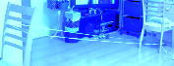  様子(高さ自由)  写真は、ゴムを斜めにし、各自が選択。 | 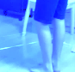 |  | 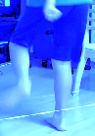
リズムのとり方 | 休み | １・２ | ３・４ | ５・６ | ７・８ | 休(8呼間休憩)
足の位置（上から
進行方向
見た図）
(右脚:振上脚)
(左脚:抜き脚)

C イスとイスの間にゴムを張り、2本のゴムをゆっくり４呼間で越えてみよう。できたら、リズムの速い４呼間で越えてみよう（動きの確認…Aの「3･4」と「7･8」の動きで挑戦）
※Ｂの写真とは脚が入れ替わっています。脚はどちらからでも良い  ※ゴムの高さは、自由。少しずつ高くしていこう |  | 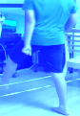 |  | 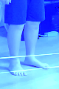
リズムのとり方 | 休み | １・２ | ３・４ | 休(4呼間休憩)
足の位置（上から
進行方向
見た図）
(右脚:抜き脚)
(左脚:振上脚)

【レッツチャレンジ】…AからBの間に、ラテラル（横向きの動き）を入れるとリズムがとりやすい。

様子(高さ自由)
写真は、ゴムを斜めにし、各自が選択。

リズムのとり方 | 休み | １・２ | ３・４ | ５・６ | ７・８ | 休(8呼間休憩)
足の位置（上か
進行方向
ら見た図）
顔

【家族で楽しもう】３回勝てるかな
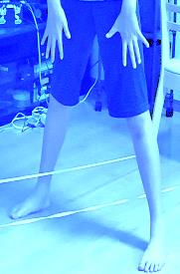
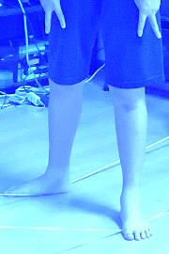
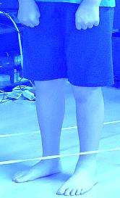
グー チョキ パー ２人の様子・・・チョキ と パー でチョキの勝ち

縄跳びダンス チャレンジカード
レベル１(A) 縄跳びダンスがゆっくりとできる
レベル２(A) 縄跳びダンスが同じテンポの８呼間でできる（８呼間×２）
レベル３(B) ゴムをゆっくりとこえることができる
レベル４(B) ゴムを同じテンポの８呼間（８呼間×４回＝２往復）でこえることができる
レベル５(B) ゴムを速いテンポの８呼間（８呼間×４回＝２往復）でこえることができる
レベル６(C) ゴムをゆっくりとこえることができる
レベル７(C) ゴムを同じテンポの４呼間（４呼間×４回＝２往復）でこえることできる
レベル８(C) ゴムを速いテンポの4呼間（４呼間×４回＝２往復）でこえることができる

.

「目標」…チャレンジするレベルを上から選んで〇をつける。（複数〇可、順番どおりでなくても可）
「〇◎💮」…１回だけ練習したときは〇 、２～４回練習したときは◎、５回以上練習したときは💮に色をぬったり、丸でかこんだりしてみよう。
 | 記入例 | １日目 | ２日目 | ３日目 | ４日目 | ５日目
日 付 | 10月10日 | 月 日 | 月 日 | 月 日 | 月 日 | 月 日
目 標 | 58 | 1 2 3 4 5 6 7 8 | 1 2 3 4 5 6 7 8 | 1 2 3 4 5 6 7 8 | 1 2 3 4 5 6 7 8 | 1 2 3 4 5 6 7 8
取組み | 〇 ◎ 💮 | 〇 ◎ 💮 | 〇 ◎ 💮 | 〇 ◎ 💮 | 〇 ◎ 💮 | 〇 ◎ 💮
★家庭での縄跳びダンスの取組を振り返ろう。

